第十二章 使用手冊
本手冊旨在提供 Uban 之完整操作指南。本系統基於居家照護與家庭情感陪伴場景設計，以簡約、溫馨、安全的互動架構連結出門在外的子女家屬與獨居在家的長輩。手冊內容依據角色權限與使用場景，劃分為「12-1 系統通用登入與身分確認」、「12-2 長者專用端使用手冊」以及「12-3 家屬守護端使用手冊」三大單元，提供清晰易懂的圖文引導與操作說明。
12-1 系統通用登入與身分確認
本系統在系統進入點採用明確的角色導向架構。在初次啟動或未繫結狀態下，提供直覺清晰的身分識別入口，確保使用者能迅速切換至「長者模式」、「家屬 / 照護者模式」或「居家監控機模式」。針對家屬與照護成員，系統提供完善的安全登入通道、連線狀態驗證與個人資料設置流程，保障家庭成員之間的溝通隱私與資料傳輸完整性。
表 12-1-1 角色選擇入口
畫面名稱 | 角色選擇入口
說明 | 使用者開啟 Uban 應用程式後，系統提供「我是長者」、「我是家屬 / 照護者」及「我是監控設備」三大直覺入口。長輩點擊後即進入專屬大字模式並展示配對碼；家屬點選後進入登入與綁定流程；監控設備點選後則進入客廳守護鏡頭待命模式。
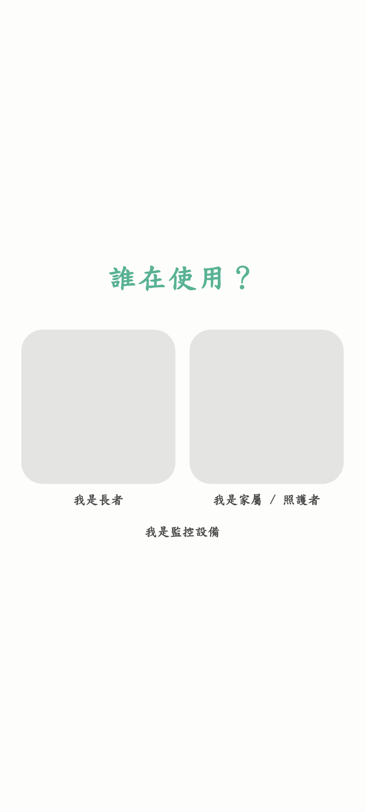
圖 12-1-1 角色選擇入口
表 12-1-2 家屬登入
畫面名稱 | 家屬登入
說明 | 家屬照護者於電子信箱欄位輸入帳號（例如 Boyo@uban.com），於密碼欄位輸入密碼（例如 robert20040924），可點擊右側眼睛圖示檢視字元。確認無誤後點擊「登入」按鈕，驗證成功即進入守護儀表板。新使用者亦可點擊下方「立即註冊」建立帳號。
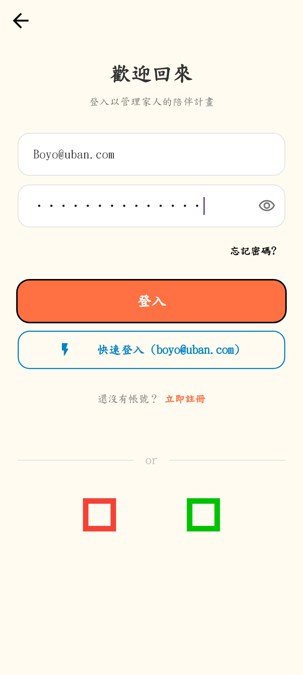
圖 12-1-2 家屬登入
表 12-1-3 長者初次資料設置
畫面名稱 | 長者初次資料設置
說明 | 長者端首次啟用時，系統自動引導建立基本檔案。長輩或協助設定之家屬選取性別、透過「＋」「－」按鈕設定長者年齡，並於下拉選單選取長輩實際居住之縣市與行政區。點擊「完成並開始使用」後，系統將自動連動在地氣溫與生活氣象資訊。
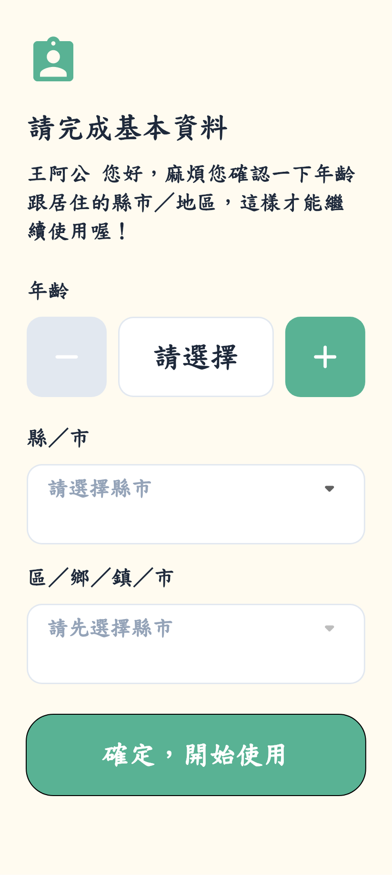
圖 12-1-3 長者初次資料設置

12-2 長者專用端使用手冊
長者專用端介面專為銀髮長輩量身設計，全方位落實無障礙人機互動準則。畫面全面採用特大字體、高對比柔和色彩、直覺圖像卡片與全域無阻礙導覽設計，徹底去除繁雜之深層選單。功能涵蓋長者生活儀表板、節氣養生農民曆、語音聽新聞與好文、親友大頭像快捷通話、熟齡生活圈與親友動態、雙語 AI 語音生活陪伴、手繪萌寵小豬互動舞台與個人步數、阿公阿嬤全域安心救生圈、一鍵 SOS 緊急求援、雙向高畫質視訊通話以及專屬安全配對碼展示，讓長輩在無壓力的科技環境中享受全天候陪伴與守護。
表 12-2-1 長者生活主畫面
畫面名稱 | 長者生活主畫面
說明 | 長者端首頁頂部以超大字體呈現今日國曆、農曆日期、星期與即時時間。畫面上方提供居住地即時氣溫與生活氣象叮嚀，中間為精選頭條新聞卡片，點擊即可由 AI 語音為長輩全文朗讀。點擊下方「節氣農民曆」卡片即可查看今日吉凶宜忌與養生指引。

圖 12-2-1 長者生活主畫面
表 12-2-2 節氣養生農民曆
畫面名稱 | 節氣養生農民曆
說明 | 於長者首頁點選「節氣農民曆」卡片進入專頁，長輩可清楚瀏覽當今天干地支、五行納音、吉神方位與生肖沖煞資訊。畫面以高對比紅綠標籤展示每日生活「宜」與「忌」事項，並提供節氣養生飲食建議。長輩亦可點選右上角喇叭圖示聆聽語音朗讀。
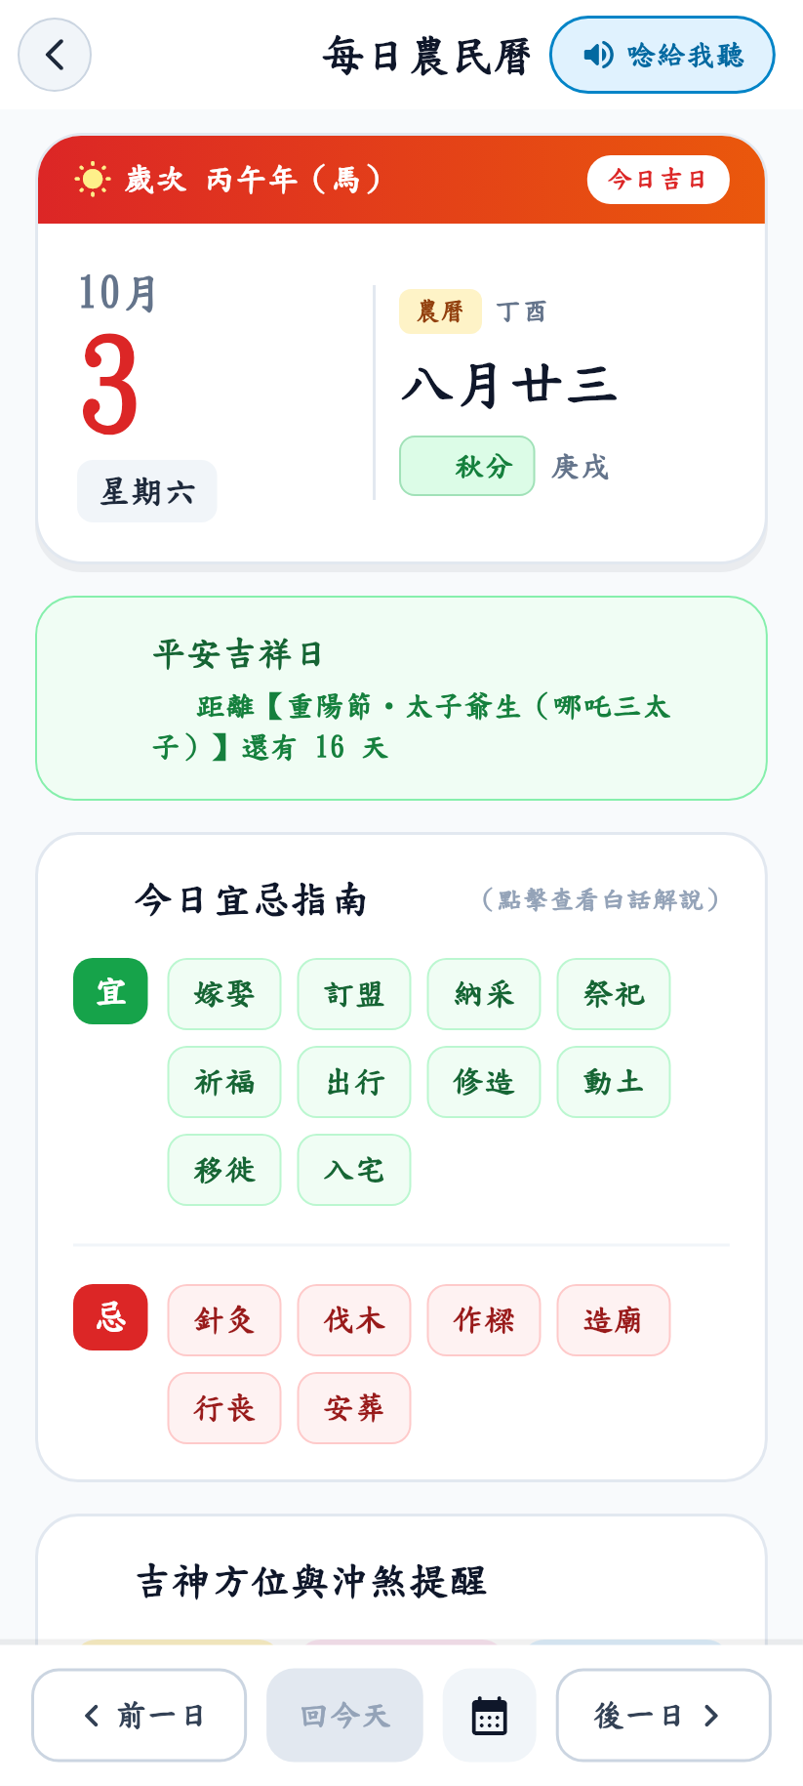
圖 12-2-2 節氣養生農民曆
表 12-2-3 語音聽新聞與好文
畫面名稱 | 語音聽新聞與好文
說明 | 長者於首頁點選「聽新聞」卡片進入播放器，系統自動以清晰自然之語音朗讀時事要聞與健康好文。長輩可點選畫面中央的大型圓形按鈕控制播放與暫停，點選左右兩側按鈕切換上一則與下一則新聞，輕鬆掌握社會脈動。
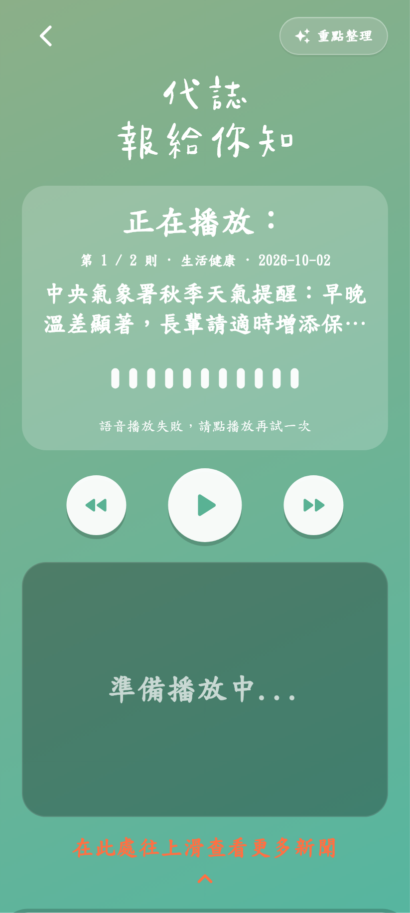
圖 12-2-3 語音聽新聞與好文
表 12-2-4 親友大頭像快捷通話
畫面名稱 | 親友大頭像快捷通話
說明 | 點選底部導覽列第二個「通話」分頁，畫面以特大彩色大頭照列出已綁定之家屬親友清單。長輩無須背誦電話號碼，點擊綠色電話鍵即可立即發起語音通話，點擊攝影機按鈕即可啟動高畫質視訊連線，畫面亦自動記錄最近通話時間。
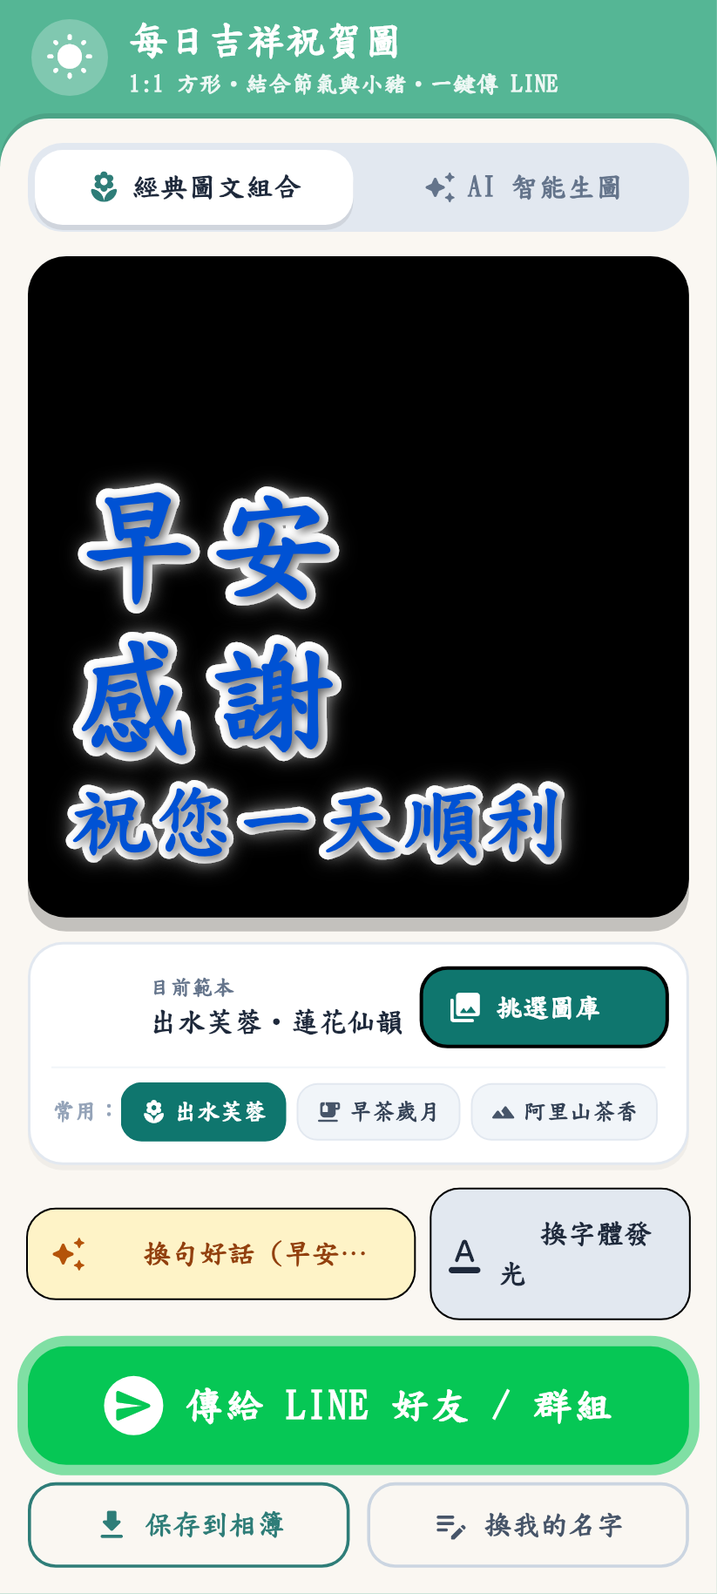
圖 12-2-4 親友大頭像快捷通話
表 12-2-5 熟齡生活圈與親友動態
畫面名稱 | 熟齡生活圈與親友動態
說明 | 點選「生活圈」進入熟齡社群專頁，長輩可滑動瀏覽兒女親友分享之家庭生活相片與動態貼文。畫面提供直覺的一鍵點讚愛心按鈕與溫馨長輩祝福圖送出功能，長輩亦可按下麥克風按鈕直接語音留言互動，增進親情凝聚。
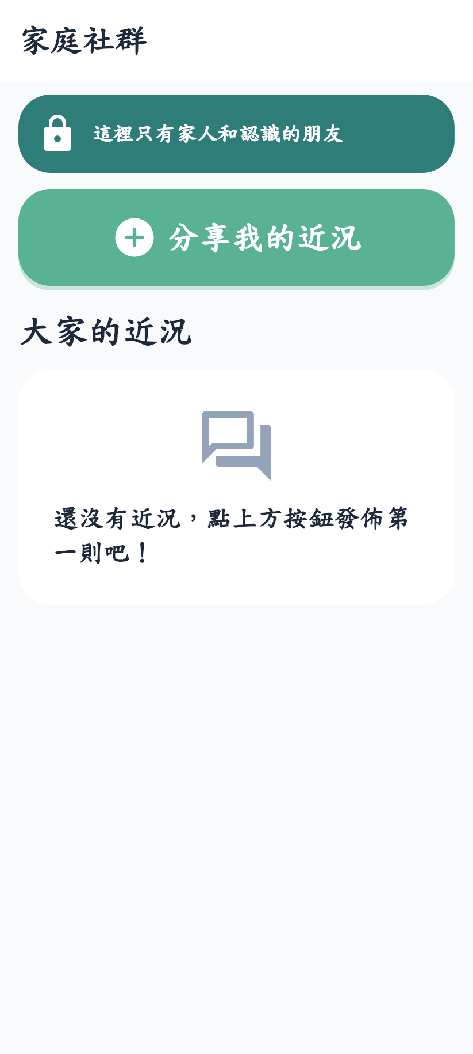
圖 12-2-5 熟齡生活圈與親友動態
表 12-2-6 雙語AI語音生活陪伴
畫面名稱 | 雙語AI語音生活陪伴
說明 | 點選底部導覽列「陪伴」分頁，長輩可透過國語或台語與 AI 虛擬助理自由閒聊。長輩按下麥克風按鈕說出想聊的話題、生活趣事或健康諮詢，AI 即以親切溫暖的合成語音回應，並在畫面上同步呈現大字體字幕對話紀錄。
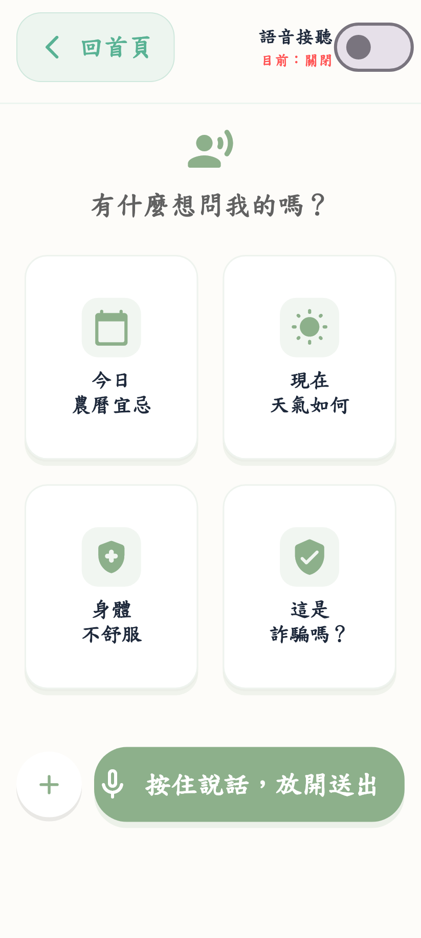
圖 12-2-6 雙語AI語音生活陪伴
表 12-2-7 萌寵小豬舞台與個人步數
畫面名稱 | 萌寵小豬舞台與個人步數
說明 | 點選底部導覽列「個人」分頁，長輩可進入萌寵小豬互動養成舞台。系統每日自動感測長者活動步數並統計日常消耗，長輩點擊「兌換能量」可將步數轉化為飼料餵養小豬，並可為小豬換裝與完成每日趣味任務，鼓勵長輩維持良好日常活動習慣。
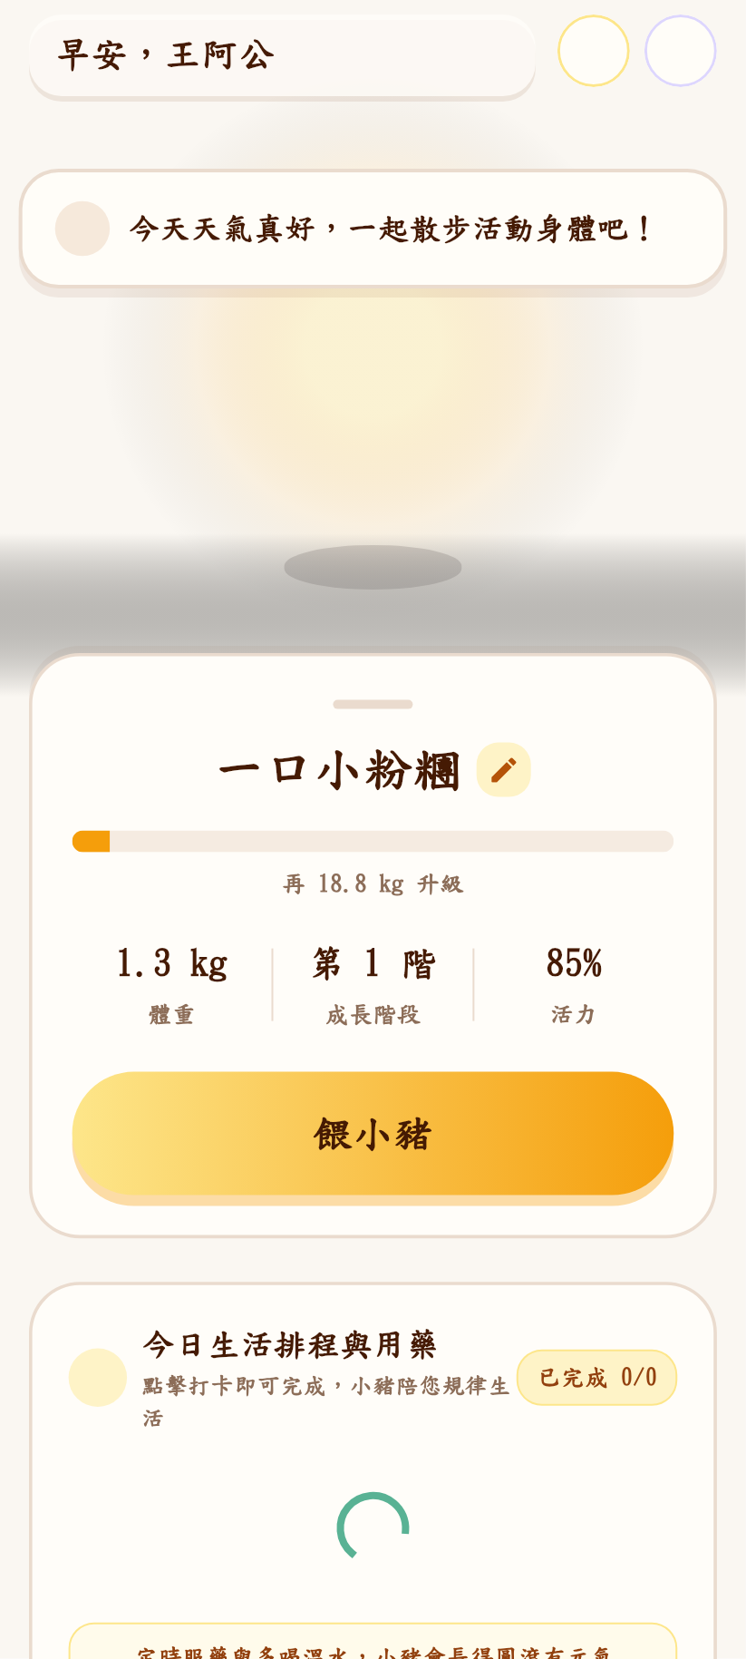
圖 12-2-7 萌寵小豬舞台與個人步數
表 12-2-8 阿公阿嬤全域安心救生圈
畫面名稱 | 阿公阿嬤全域安心救生圈
說明 | 長輩在應用程式任何畫面中若找不到功能或操作遇阻，點選畫面右下方常駐之「安心救生圈」浮動圖示，系統即刻跳出大字體語音求助引導視窗，提供直覺的大按鈕協助撥打主要照顧者電話或專人客服，讓長輩使用無後顧之憂。

圖 12-2-8 阿公阿嬤全域安心救生圈
表 12-2-9 一鍵SOS緊急求援
畫面名稱 | 一鍵SOS緊急求援
說明 | 當長輩突感身體不適或遭遇意外時，按下醒目的紅色 SOS 求援按鈕，系統立即展開 5 秒倒數求援程序。倒數結束後，系統即刻發出高音量蜂鳴警報，並同步向所有綁定家屬發送高優先級緊急通報與長輩即時 GPS 座標，防範危急情況延誤。

圖 12-2-9 一鍵SOS緊急求援
表 12-2-10 雙向高畫質視訊通話
畫面名稱 | 雙向高畫質視訊通話
說明 | 長者發起或接聽家屬通話時進入全螢幕雙向視訊連線介面，畫面中央清楚顯示兒女即時影像與通話時長。長輩可點選下方特大圖示切換擴音或關閉麥克風，通話結束後點選醒目的紅色按鈕即可掛斷，連線過程穩定流暢。

圖 12-2-10 雙向高畫質視訊通話
表 12-2-11 專屬長者安全配對碼
畫面名稱 | 專屬長者安全配對碼
說明 | 長者端點選「配對資訊」即可進入配對碼展示畫面。系統以特大字體呈現專屬 6 碼數字配對碼（例如 589 214）及專屬 QR Code，家屬只需開啟手機 App 輸入該組配對碼或掃描條碼，即可快速完成家庭安全防護綁定。

圖 12-2-11 專屬長者安全配對碼

12-3 家屬守護端使用手冊
家屬守護端介面專為出門在外的子女與家庭照護者設計，提供全面而細緻的遠距居家安全防護與親情連結。功能涵蓋首頁守護儀表板、長者即時 GPS 定位與安全電子圍籬、家屬 AI 照護副駕駛、互動中樞、家庭生活時光牆、客廳 AI 守護鏡頭即時串流、異常警示中心、用藥作息健康提醒、人生故事記憶迴廊、長者設備綁定配對，以及照護設定與情緒健康總覽，讓子女隨時隨地掌握長輩生活現況。
表 12-3-1 家屬守護首頁儀表板
畫面名稱 | 家屬守護首頁儀表板
說明 | 家屬登入後即進入守護首頁，頂部清楚呈現受關照長輩之在線狀態、即時所在居家區域（如客廳）與今日活動步數。中間區域展示最新安全警報事件與安全狀態快捷卡片，家屬可一目了然掌握長輩全天候的作息與健康指標。
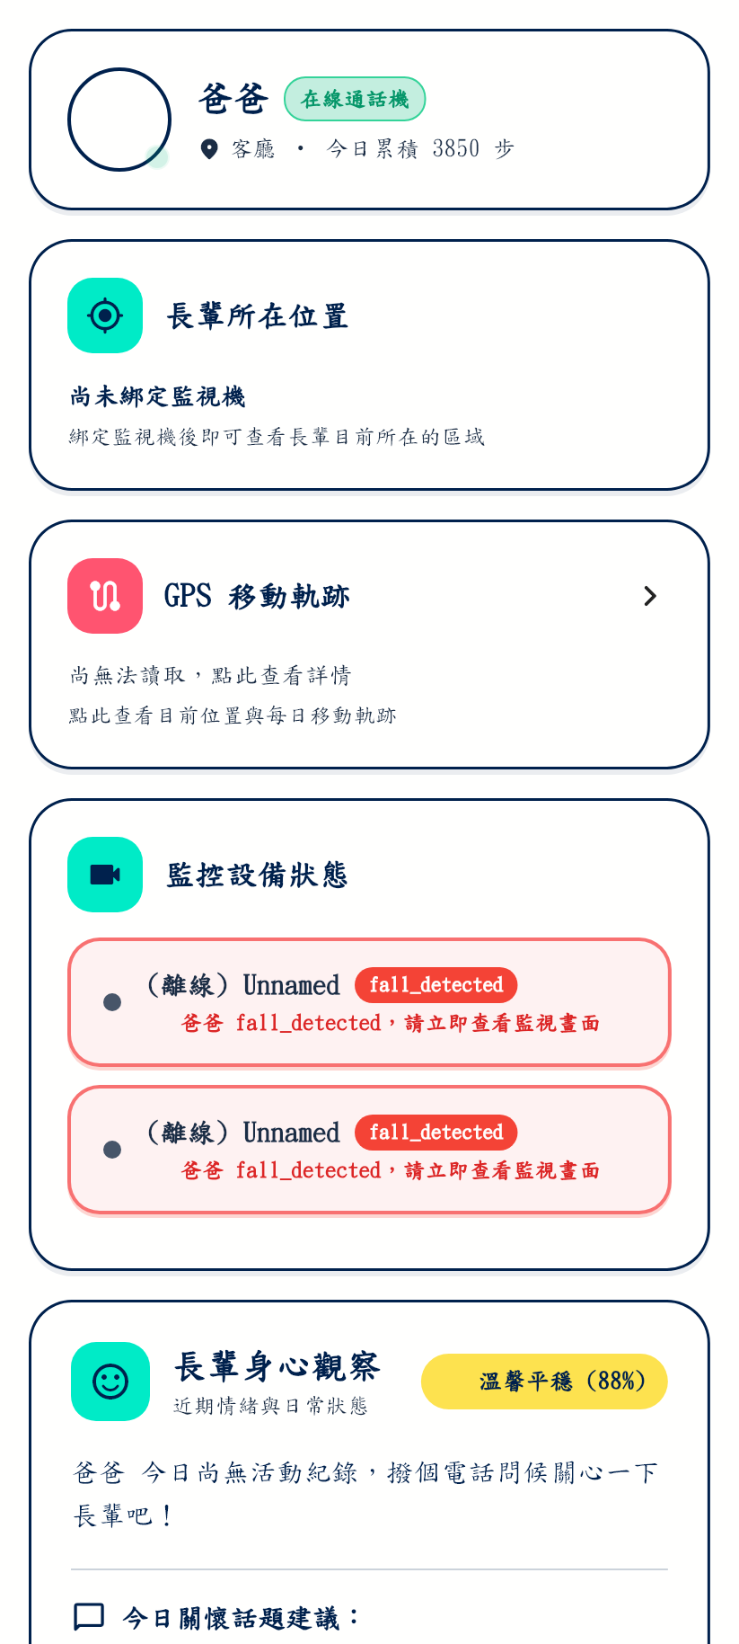
圖 12-3-1 家屬守護首頁儀表板
表 12-3-2 長者即時定位與電子圍籬
畫面名稱 | 長者即時定位與電子圍籬
說明 | 點選首頁長輩位置卡片進入地圖專頁，畫面在地圖上標記長輩當前 GPS 座標、今日移動藍色軌跡線與綠色安全電子圍籬半徑。下方資訊卡顯示長輩詳細停留地址與更新時間，當長輩外出超出安全圍籬時系統將立即推播通知家屬。
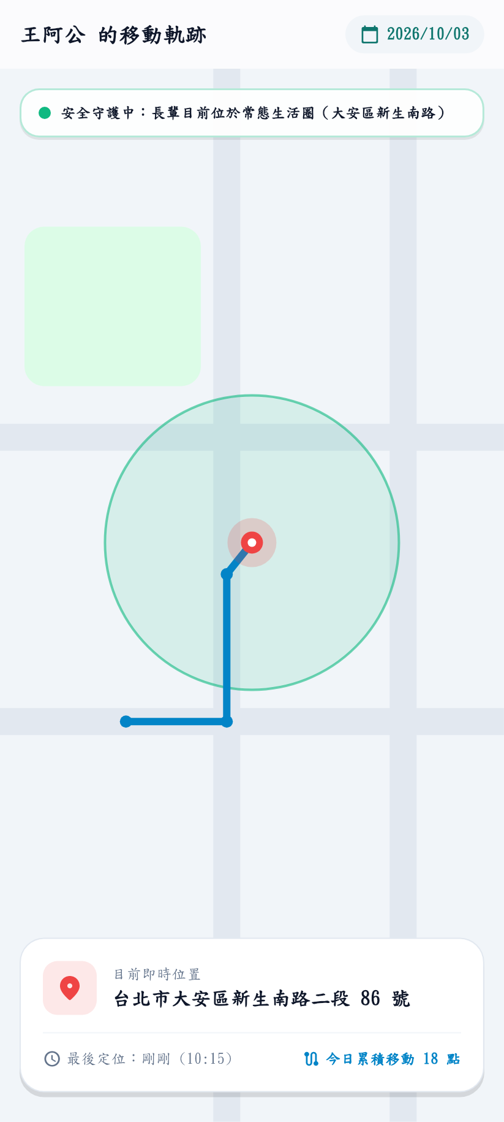
圖 12-3-2 長者即時定位與電子圍籬
表 12-3-3 家屬AI智慧照護副駕駛
畫面名稱 | 家屬AI智慧照護副駕駛
說明 | 家屬可隨時與 AI 照護副駕駛進行自然語言問答，詢問長輩近期活動作息規律、心理情緒起伏或日常飲食照護建議。AI 系統依據長輩真實生活與健康數據進行深度分析，提供富含同理心與專業依據的照護指引。

圖 12-3-3 家屬AI智慧照護副駕駛
表 12-3-4 互動中樞與即時連線控制
畫面名稱 | 互動中樞與即時連線控制
說明 | 點選底部導覽列第二個「互動」分頁進入中樞介面，整合一鍵發起視訊連線、檢視客廳監控鏡頭、設定用藥提醒與發布動態四大卡片。家屬亦可於此查看長輩目前的語音與網路狀態，進行多元而便捷的雙向家庭互動。
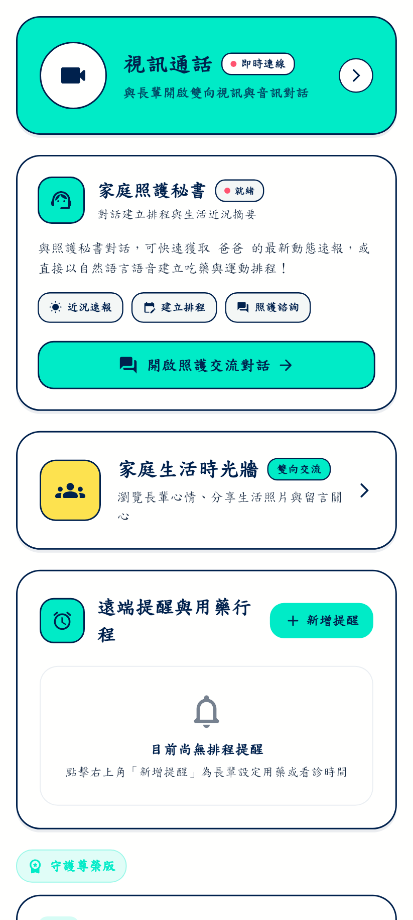
圖 12-3-4 互動中樞與即時連線控制
表 12-3-5 家庭生活時光牆
畫面名稱 | 家庭生活時光牆
說明 | 家屬點選「家庭時光牆」進入社群動態專區，可將生活旅遊照片、家庭溫馨問候貼文上傳分享至長輩專用端平板。家屬亦能即時查閱長輩對貼文的點讚與語音回覆，讓遠距家庭交流充滿親情暖意。

圖 12-3-5 家庭生活時光牆
表 12-3-6 客廳AI守護鏡頭即時監控
畫面名稱 | 客廳AI守護鏡頭即時監控
說明 | 家屬點選監控鏡頭卡片進入 1080P 高畫質即時監控串流畫面。畫面整合邊緣 AI 人體姿態偵測框線與「長輩（信心度 98%）姿態正常」標籤，下方提供擴音監聽、語音對講、即時截圖與緊急呼叫功能鍵，守護長者居家安全。
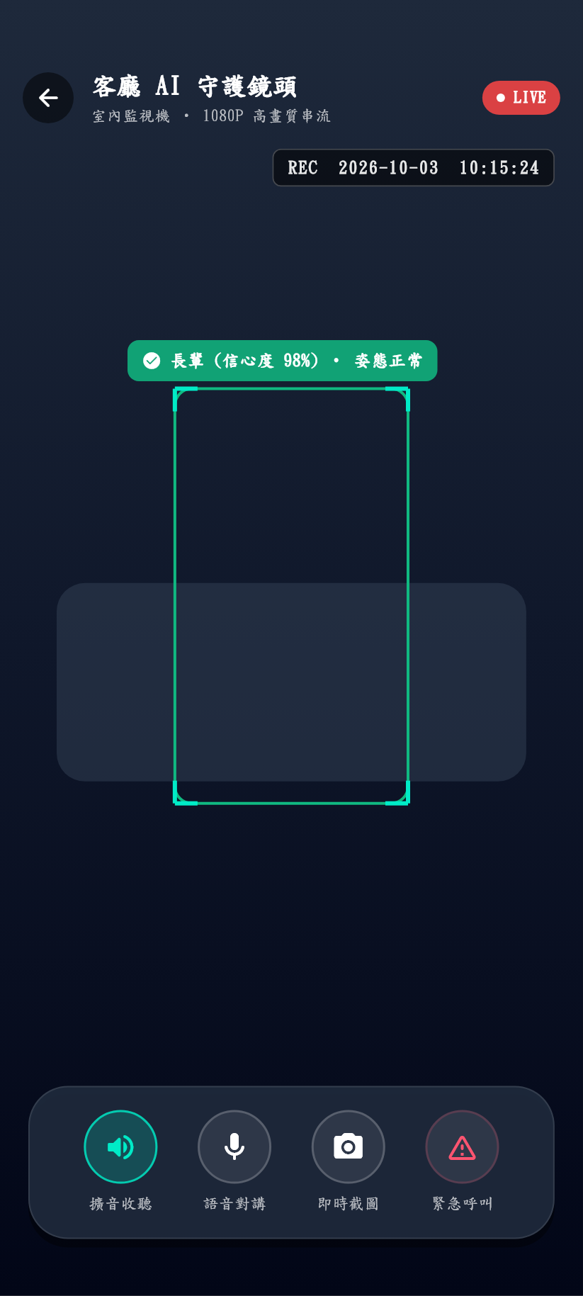
圖 12-3-6 客廳AI守護鏡頭即時監控
表 12-3-7 異常警示中心與歷史紀錄
畫面名稱 | 異常警示中心與歷史紀錄
說明 | 當系統偵測到長者疑似跌倒或異常久坐不動時，警示中心即刻以高對比紅色卡片列出未處理之緊急事件，標明發生時間、鏡頭位置與異常類型。家屬點擊事件卡片即可檢視現場錄影快照並一鍵撥號確認，保障長輩生命安全。
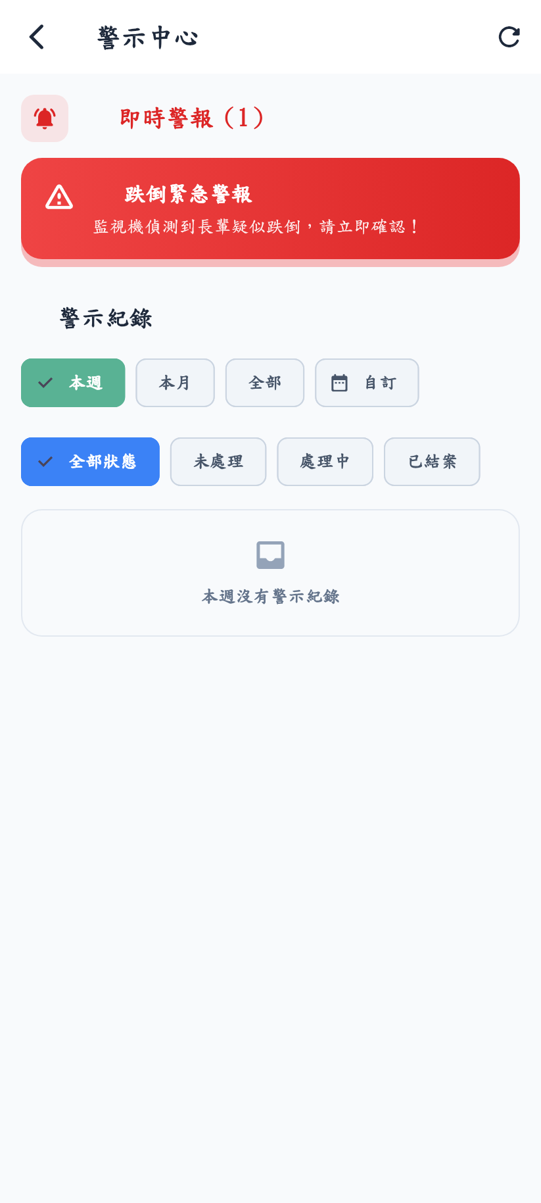
圖 12-3-7 異常警示中心與歷史紀錄
表 12-3-8 用藥與作息健康提醒
畫面名稱 | 用藥與作息健康提醒
說明 | 家屬可在此設定長者每日各時段之用藥名稱、服藥劑量、看診回診或多喝水排程。提醒時間一到，長者端平板即自動以全螢幕彈窗伴隨清晰語音朗讀提醒服藥，家屬亦可即時追蹤長輩是否已按下確認服藥按鈕。

圖 12-3-8 用藥與作息健康提醒
表 12-3-9 人生故事記憶迴廊
畫面名稱 | 人生故事記憶迴廊
說明 | 系統自動將長輩平日與 AI 語音陪伴閒聊中所提及的童年回憶、成長趣事或人生金句彙整為精緻的數位故事膠囊。家屬可於此瀏覽長輩的一篇篇生命故事（如童年田埂時光），點開即可細閱完整情節，珍藏長輩豐富的生命歷程。

圖 12-3-9 人生故事記憶迴廊
表 12-3-10 長者設備綁定與配對
畫面名稱 | 長者設備綁定與配對
說明 | 家屬初次使用或需新增關照長輩時進入此介面。家屬可手動輸入長者端呈現的 6 碼數字配對碼，或點擊相機圖示掃描長者端條碼，選擇親屬稱謂後點擊「開始綁定」，即可輕鬆完成家庭安全防護網絡建立。
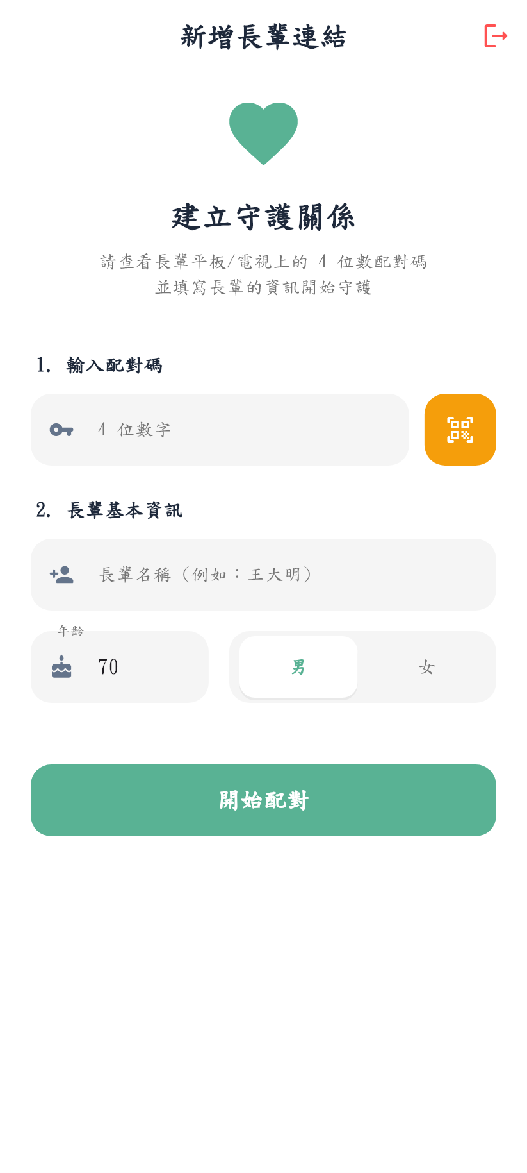
圖 12-3-10 長者設備綁定與配對
表 12-3-11 照護設定與情緒健康總覽
畫面名稱 | 照護設定與情緒健康總覽
說明 | 點選底部導覽列「資料」分頁，可查閱主要照顧者檔案、會員訂閱方案、長輩基本檔案、健康步數趨勢與近 30 天情緒時間軸摘要。家屬可在此靈活自訂緊急推播、作息摘要、AI 洞察與用藥通知開關，兼顧精準守護與隱私偏好。
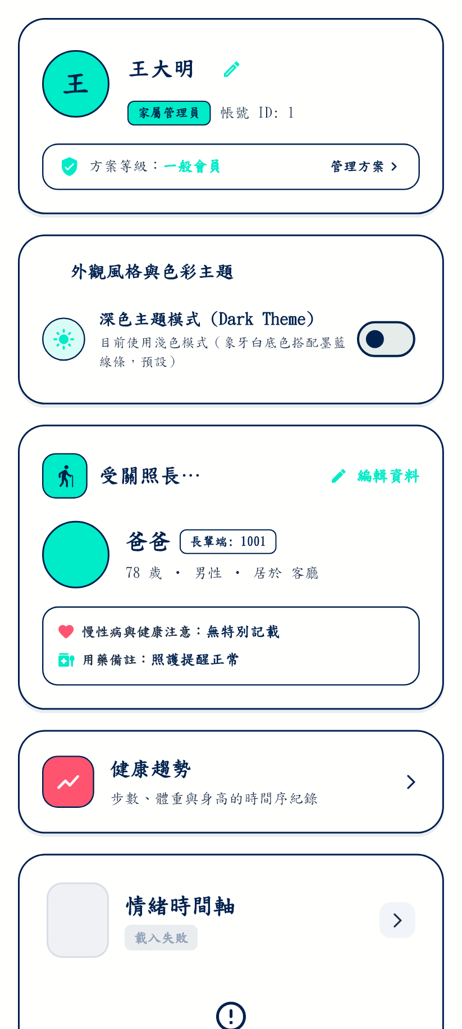
圖 12-3-11 照護設定與情緒健康總覽

